课程教学进度计划表
一、基本信息
课程名称 | 英语报刊选读
课程代码 | 1020048 | 课程序号 | 6187；6208；6221；6206；6069；6081 | 课程学分/学时 | 2 / 32
授课教师 | 刘海洋、洪艳青 | 教师工号 | 09013 | 专/兼职 | 专职
上课班级 | 英语B23-6/8/9/7/10/11（专升本）班 | 班级人数 | 36；36；36；35；35；33 | 上课教室 | 外国语410；三教106
答疑安排 | 刘海洋：周一7-8节、外国语216；洪艳青：周四3-4节（10:00-11:30）
课程号/课程网站 | https://mooc2-ans.chaoxing.com/mooc2-ans/mycourse/tch?courseid=260446132&clazzid=139071040&cpi=33776803&enc=6dd6a48f36ae2f5d8ab37ae41d69fab1&t=1772595818367&pageHeader=0&v=2&hideHead=0 （6/8/9班）  云班课：8244107（7班）；1280844（10班）；5959944（11班）
选用教材 | 《英语报刊阅读教程（第2版）》张剑，李京廉主编、ISBN 978-7-300-29573-2、中国人民大学出版社、2021
参考教材与资料 | 《美英报刊阅读教程》（第3版）端木义万主编、ISBN 978-7-305-09548-1、南京大学出版社、2017  China Daily www.chinadaily.com.cn; The Economist www.economist.com  New York Times www.nytimes.com Time www.time.com
二、课程教学进度安排
课次 | 课时 | 教学内容 | 教学方式 | 作业
1 | 2 | Outline Sharing；英语报刊介绍 | 讲解、讨论；PBL | 预习报刊词汇、语法、语篇特征
2 | 2 | 英语报刊词汇特征讲解；  英语报刊语法、语篇特征讲解 | 讲解、练习；PBL | 预习Unit 1；线上讨论
3 | 2 | Unit 1 History | 讲解、讨论；PBL | 预习Unit 2；线上讨论
4 | 2 | Unit 2 People | 讲解、讨论；PBL | 复习
5 | 2 | Test 1; 论文选题讲解 | 讲解、练习；PBL | 预习Unit 3；论文；线上讨论
6 | 2 | Unit 3 Education | 讲解、讨论；PBL | 预习Unit 4；论文；线上讨论
7 | 2 | Unit 4 Fashion and Art | 讲解、讨论；PBL | 预习Unit 5；论文；线上讨论
8 | 2 | Unit 5 Culture | 讲解、讨论；PBL | 线上讨论；论文
9 | 2 | 小论文研究框架及方法、APA格式讲解 | 讲解、示范、PBL | 论文；复习
10 | 2 | Test 2; 小论文写作指导 | 讲解、练习；PBL | 预习Unit 6；论文
11 | 2 | 小论文写作指导 | 讲解、示范；PBL | 论文；线上讨论
12 | 2 | Unit 6 Society | 讲解、讨论；PBL | 预习Unit 7；线上讨论
13 | 2 | Unit 7 Technology | 讲解、讨论；PBL | 预习Unit 8；线上讨论
14 | 2 | Unit 8 Polities; | 讲解、讨论；PBL | 预习Unit 9；线上讨论
15 | 2 | Unit 9 Economy | 讲解、讨论；PBL | 线上讨论
16 | 2 | 小论文作业展评 | 讲解、示范；PBL | (无)
三、考核方式
总评构成 | 占比 | 考核方式
X1 | 20% | 课堂小测验
X2 | 20% | 课堂小测验
X3 | 20% | 课堂展示、线上讨论
X4 | 40% | 小论文

任课教师：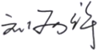 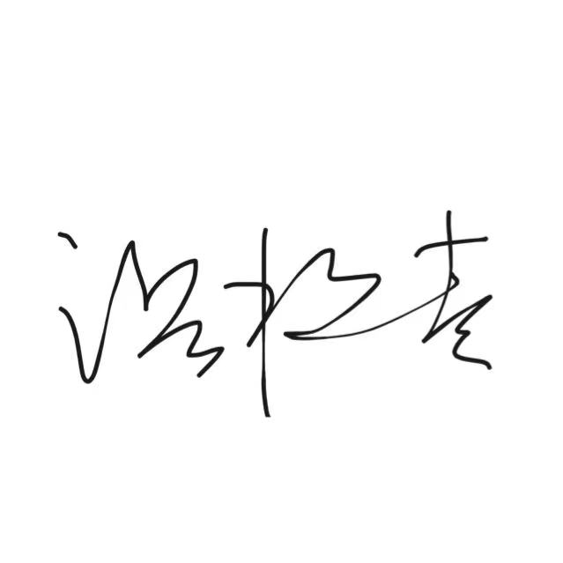 系主任审核：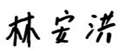 日期：2026.03

